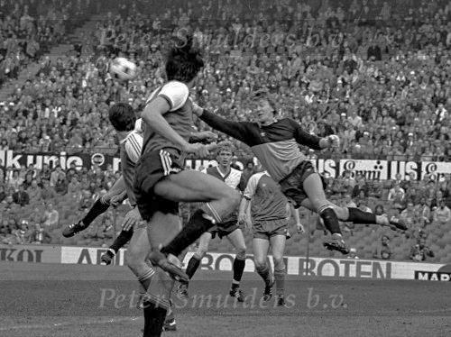

kkkkkjjjjjkkkkjjkjkjkjkjkjkj
Your text here
FEFEDfg==FF
ff
23 FEBRUARI 2012
GOALKEEPER ACADEMY
CLINIC
o.l.v Pim Doesburg
Sportcomplex v.v. Noad’67



Je wordt om 09:00 uur verwacht en de dag zal rond 16:00 uur afgerond worden. Deelnemers betalen € 60,--. Naast de clinic inclusief lunch en drinken ontvang je een Feyenoord Soccer Schools Puma Keeperstenue, deelnamecertificaat getekend door Pim Doesburg, Feyenoord kado, kans op mooie prijzen voor Fun Master, Skills Master en Game Master maar vooral een dag vol keepersplezier.
Inschrijven doe je via de website
www.feyenoordsoccerschools.nl

